ФГБОУ ВО «БГПУ» им. М. Акмуллы
Центр развития одаренности школьников
ЗАДАНИЯ
по МАТЕМАТИКЕ
для учащихся 7 класса

Задача № 1.

(|x|-1)(х+2,5)=0
|x|-1=0 или х+2,5=0
|x|=1 x=-2.5
x=1 x=-1
Ответ -1

Задача № 2.
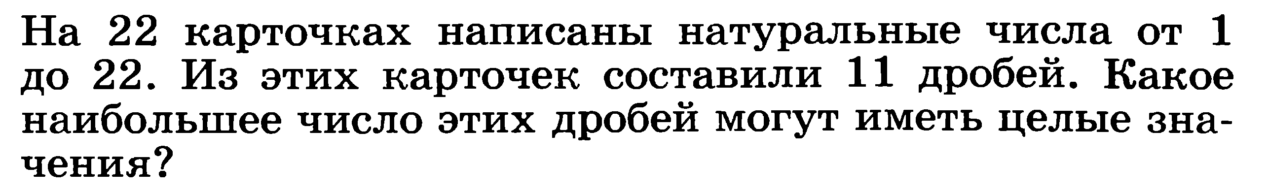

Ответ. Десять дробей.
Решение.
Покажем, что больше 10 дробей, равных целым числам, получить нельзя. Рассмотрим простые числа 13, 17 и 19. Они могут дать целое число только при делении на 1. Поэтому даже если одно из чисел 13, 17, 19 поделено на 1, то оставшиеся два «испортят» по крайней мере одну дробь. Всего же дробей 11. Следовательно, больше десяти дробей, равных целым числам, получить нельзя.
Пример десяти дробей:
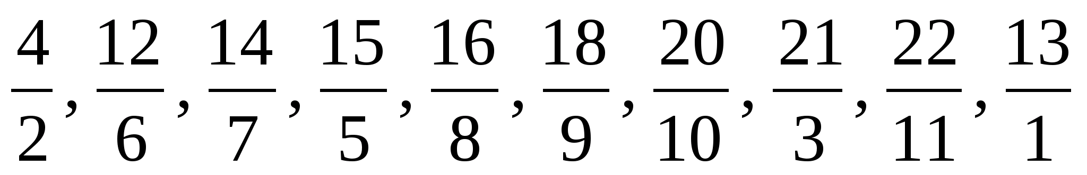.
Задача № 3.

Ответ. 7.
Решение.
Если и - двузначные числа, то произведение 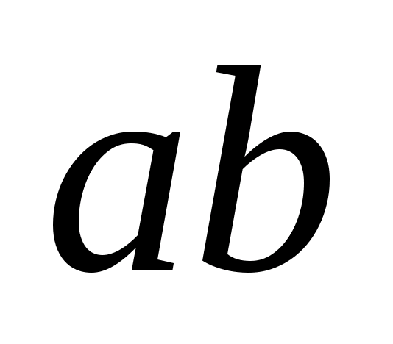либо трехзначное, либо четырехзначное число. Предположим, что - четырехзначное число, записываемое одинаковыми цифрами. Тогда должны выполняться равенства , где - ненулевое однозначное число, что невозможно для двузначных числе и , поскольку 101 – простое число.
Пусть - трехзначное число, тогда 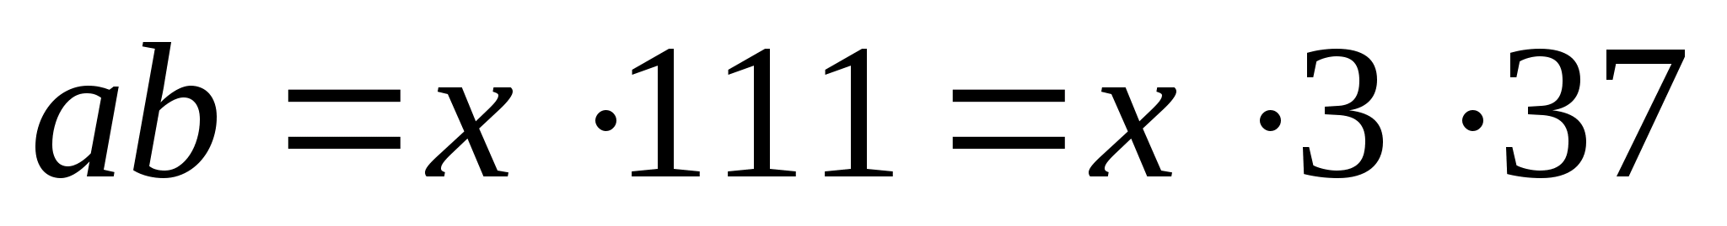, где - одно из чисел 1, 2, …, 9. Перебором убеждаемся, что подходят только значения 4, 5, 6, 7, 8, 9, при этом в случае 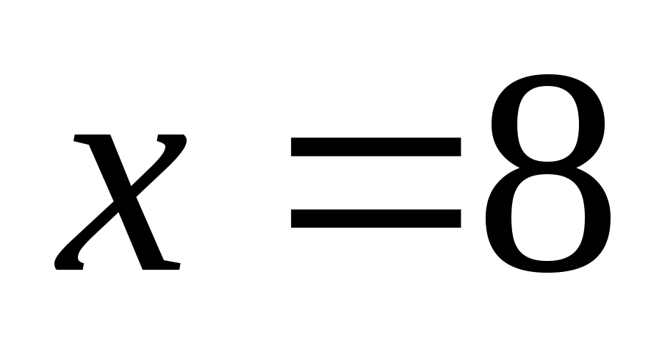имеем , т.е. две искомые пары.
Следовательно, всего имеется 7 искомых пар.

ВЫПОЛНИЛ
Фамилия_Шарифнурова_
Имя Азалия
Отчество Айдаровна
Класс 7
Школа МОБУ СОШ с. Сейтяково
Город (село)_с. Сейтяково
Район_Балтачевский район
Ф.И.О. учителя_Хасанова Руфина Габдрахмановна

